|  |  |
| --- | --- |
| «Рассмотрено»  на заседании методического совета  Протокол № от 2018 года  Муниципальное общеобразовательное учреждение гимназия №1  имени Л.И.Белова города Галича Костромской области | «Утверждаю»  Директор гимназии __________С.В. Богданова  Приказ № от 2018 года |

Галич

2018

**Программа психолого-педагогического сопровождения старшеклассников «Технологии личностного развития»**

(Срок реализации – 4 учебных года)

Воронина Мария Евгеньевна,

педагог-психолог МОУ гимназии №1

города Галича Костромской области

Галич

2018

Содержание

Пояснительная записка………………………………………………………стр. 3

Цели и задачи программы……………………………………………………стр.4

Нормативно-правовые основания программы……………………………..стр. 5

Организационно-методические принципы реализации программы………стр.5

Тематический план программы……………………………………………..стр. 5

Ожидаемые результаты реализации программы…………………………...стр.7

Система оценки результатов реализации программы……………………...стр.8

Базовый методический инструментарий…………………………………...стр.9

Базовые информационные и методические источники…………………..стр. 10

*ПриложениеI.* Анкета обратной связи…………………………………....стр.11

*Приложение II.*Методика «Ментальная карта цели»…………………..стр.12

*Приложение III*. Методический комплекс «Навыки позитивного мышления»…………………………………………………………………стр. 13

**Пояснительная записка**

Программа предназначена для психолого-педагогического сопровождения процесса личностного развития обучающихся с 8-го по 11-й класс (от 14 до 17 лет).

Программа имеет *комплексный характер* и содержит в себе *образовательный и развивающий* компоненты.Программа направлена на формирование психологических знаний, повышение уровня психологической культуры и психологической компетентности обучающихся, а также на наиболее полное раскрытие интеллектуально-личностного потенциала обучающихся.

*Актуальность программы.*Согласно существующим исследованиям (И.В Дубровина, Г. Крайг, Дж. Марсиа, А.А. Метелина, Д. И. Фельдштейн, Э.Эриксон и др.)старший подростковый возраст характеризуется как период интенсивного личностного развития ребёнка, поиска и обретения личностной идентичности. У подростка постепенно формируется  социально-психологическая готовность к личностному и профессиональному самоопределению, базой для которого является достаточный уровень развития рефлексивных способностей, ценностных представлений, волевой сферы, самостоятельности и ответственности, ряд психологических умений – делать выбор, ставить цели, преодолевать трудности на пути их достижения.На создание условий для актуализации развития этих качеств иумений направлена настоящая программа. Процесс самоопределения подростка сопряжён с рядом трудностей, на определённых этапах этого процесса учащийся может нуждаться в профессиональной психологической помощи и поддержке. В частностиактуальность программы подтверждают результатыопроса гимназистов, которые проводились в 2016-2017, 2017-2018учебных годах и показали, что средидевятиклассников с выбором профессии определились только 46% и 50 % учащихся соответственно, среди десятиклассников – 40% и 46% учащихся; среди одиннадцатиклассников– 50% и 60% учащихся.

*Методологическая основа программы* – психологиясамодетерминируемой, самоорганизующейся личности (К.А. Абульханова-Славская, Л.С. Выготский, Д.А. Леонтьев, А. Маслоу, Р. Мэй, С.Л.Рубинштейн, Э. Фромми др.), психология совладающего поведения (Л.И.Анцыферова, Р.М. Грановская, Т.Л. Крюкова, Е.В. Куфтяк, И.М. Никольская, М.В. Сапоровская, С.А. Хазова и др.);когнитивно-поведенческий подход (А. Бек, Дж. Келли, Д. Мейхенбаум,А.Эллис и др.). Кроме того, при создании программы использованы идеи С. Р.Кови о системе универсальных психологических навыков высокоэффективных людей.

Программаопирается на понятийный аппарат психологии совладающего поведения, в том числе понятие *совладающего поведения*(англ. copingbehavior), которое определяется как поведение, позволяющее субъекту с помощью осознанных действий способами, адекватными личностным особенностям и ситуации, справиться со стрессом или трудной жизненной ситуацией. Это сознательное поведение, направленное на активное взаимодействие с ситуацией – изменение ситуации (поддающейся контролю) или приспособление к ней (если ситуация не поддается контролю). Если субъект не владеет этим видом поведения, возможны неблагоприятные последствия для его продуктивности, здоровья и благополучия (Крюкова Т.Л., 2010).

*Основная идея программы* – научить детей эффективно использовать стратегии совладающего поведения (адекватно личностным особенностям и ситуации), в основе которых различные механизмы саморегуляции на когнитивном, эмоциональном и поведенческом уровне.

Программа создана в соответствии с требованиями *Федерального государственного образовательного стандарта среднего общего образования и основного общего образования* и является дополнительным ресурсом для достижения обучающимися требуемых личностных и метапредметных результатов освоения основной образовательной программы. Программа направлена на формирование следующих личностных результатов: готовность и способность обучающихся к саморазвитию и личностному самоопределению;сформированность их мотивации к обучению и целенаправленной познавательной деятельности;становление систем значимых социальных и межличностных отношений, а также ценностно-смысловых установок, отражающих личностные позиции в деятельности, способность ставить цели и строить жизненные планы; бережное, ответственное и компетентное отношение к психологическому здоровью, как собственному, так и других людей.Также программа позволяет создать ресурсные условия для формирования ряда метапредметных результатов: умение самостоятельно определять цели деятельности и составлять планы деятельности; умениеиспользовать все возможные ресурсы для достижения поставленных целей и реализации планов деятельности; умение выбирать успешные стратегии в различных ситуациях; владение навыками разрешения проблем; умение самостоятельно оценивать и принимать решения, определяющие стратегию поведения с учетом системы ценностей; владение навыками познавательной рефлексии как осознания совершаемых действий и мыслительных процессов, их результатов и оснований, границ своего знания и незнания, новых познавательных задач и средств их достижения.

Программа имеет вариативный характер – каждый из её блоков может быть использован как самостоятельный законченный цикл психолого-педагогических мероприятий, имеющий чётко определённую цель. Программа может использоваться в рамках работы с классом, малой группой обучающихся (созданной на основе свободного выбора), при организации индивидуальной работы.

**Цель и задачи программы**

**Цель программы:** реализация психолого-педагогических технологийдля актуализации личностных ресурсов старшеклассников, формирования социально-психологической готовности учащихся к личностному и профессиональному самоопределению и самореализации.

**Задачи программы:**

1. Актуализация развития рефлексивных способностей учащихся.
2. Создание условий для формирования у учащихся представления о трудностях как возможностях для своего личностного роста и развития.
3. Создание условий для формирования у учащихся умения самостоятельно совладать с когнитивными и эмоциональными трудностями, навыков целеполагания, планирования, умения делать осознанный выбор, оптимистичного (позитивного) стиля мышления.

**Участники программы**

В программе участвуют обучающиеся гимназии с 8-го по 11-й класс.

**Нормативно-правовые основания программы**

1. Конвенция о правах ребёнка.

2. Конституция Российской Федерации.

3. Федеральный закон от 29.12.2012 № 273-Ф3 «Об образовании в Российской Федерации» (редакция от 14.08.2018).

4. Концепция развития психологической службы в системе образования в Российской Федерации на период до 2025 года.

5. Профессиональный стандарт педагога-психолога (утверждён приказом Министерства труда и социальной защиты Российской Федерации от 24.07.2015 № 514н).

6. Этический кодекс педагога-психолога службы практической психологии образования России. Принят на Всероссийском съезде практических психологов образования в мае 2003 г. в г. Москве.

**Ресурсы для реализации программы**

**Кадровые ресурсы**

Специалист, реализующий программу должен иметь высшее психологическое образование, желателен опыт прохождения им тренинга тренеров.

**Материально-технические ресурсы**

1.Доступ к *базовым методическим и информационным источникам программы*.

2. Наличие диагностических методик, указанных в *тематическом плане программы.*

3. Технические средства для показа видеоматериалов.

**Организационно-методические принципы реализации программы**

1.При условии работы с целым классом мероприятия программы проводятся ежемесячно; при индивидуальном запросе или работе с малой группой мероприятия программы проводятся в сжатые сроки (еженедельно). Срок реализации программы может варьироваться от 1 года до 4-х лет.

2. Продолжительность одного интерактивного занятия – 1 академический час (40 минут), продолжительность одного тренингового занятия от 2 до 3 астрономических часов.

3. В программе используются технологии, техники, методы и упражнения в рамках когнитивного подхода.

4. Каждое занятие предполагает домашнее задание (предлагаемое участникам до или после занятие), которое направлено на актуализацию процесса рефлексии и/или закрепление осваиваемых на занятиях умений и навыков.

5. Каждое занятие предполагает две части: первая часть включает в себя теоретическое погружение участников в тему и заполнение диагностической методики, вторая часть – интерпретацию полученных результатов.

|  |  |  |  |
| --- | --- | --- | --- |
| Этап* | Цель | Годы обучения | Основное содержание |
| 1. Самопознание | Актуализировать развитие рефлексивных способностей учащихся | 1 (8 класс) | Диагностическое обследование индивидуальных особенностей (темпераментальные, личностные, интеллектуальные особенности) в рамках работы с целыми классами |
| 2-4 (9-11 класс) | Самоанализ мотивационной системы в рамках тренинга осознанного выбора (по запросу на основе свободного выбора учащихся) |
| 2. Совладание | Создать условия для формирования у учащихся умений и навыков, позволяющих эффективно совладать с когнитивными и эмоциональными трудностями. | 2 | Тренинг умений и навыков эффективногосовладания на примере совладания с экзаменационным стрессом в рамках работы с целым классом |
| 3 | Тренинги позитивного мышления, целеполагания и планирования (по запросу на основе свободного выбора учащихся) |
| 3-4 | Тренинг осознанного выбора (по запросу на основе свободного выбора учащихся) |
| 4 | Тренинг умений и навыков эффективного совладания на примере совладания с экзаменационным стрессом (по запросу на основе свободного выбора учащихся) |

**Механизм реализации программы**

**\* -** Механизмы реализации программы обусловлены особенностями актуального запроса со стороны обучающихся, поэтому границы между этапами программы имеют условный характер.

**Примерный тематический план программы**

|  |  |  |  |  |
| --- | --- | --- | --- | --- |
| Наименование блоков и тем | Класс | Форма работы | Срок проведения | Время (часов) |
| **Блок I. Технологии самопознания** | | | | |
| 1.Понятие и функции рефлексии | 8 | Интерактивное занятие | январь | 1 |
| 2. Темперамент (методика Г.АйзенкаEPI) | 8 (10 по запросу) | Индивидуальное/групповое диагностическое обследование | февраль | 2 |
| 3. Личностный профиль (методика Р. Кеттела) [«Иматон»] | 8 (10 по запросу) | Индивидуальное/групповое диагностическое обследование | март | 2 |
| 4. Структура интеллекта (методика Р. Амтхауэра)[«Иматон»] | 8 (10 по запросу) | Индивидуальное/групповое диагностическое обследование | апрель | 2 |
| 5. Система ценностных ориентации (методика М. Рокича) | 8 (10 по запросу) | Индивидуальное/групповое диагностическое обследование | май | 2 |
| **Блок II. Технологии совладания** | | | | |
| Понятие и функции стресса [7]. | 9,11 | Интерактивное занятие | январь | 1 |
| Оценка уровня стресса (методика «Шкала психологического стресса Лемура-Тесье-Филлиона» [11], методика «Диагностика уровня эмоционального выгорания » В.В. Бойко [9]) | 9,11 | Индивидуальное/групповое диагностическое обследование | январь | 2 |
| Понятие и основные стратегии совладания. Методика «Юношеская копинг-шкала» [8] | 9,11 | Индивидуальное/групповое диагностическое обследование | февраль | 2 |
| Практика планирования решения проблемы[10, 13] | 9,11 | Тренинговое занятие | март | 3 |
| Практика саморегуляции эмоционального состояния [10, 15] | 9,11 | Тренинговое занятие | апрель | 3 |
| **Блок III. Технологии целеполагания и планирования** | | | | |
| 1.Понятие цели и её функции. | 10 | Интерактивное занятие | сентябрь | 1 |
| 2. Практика целеполагания [13, 14]. | 10 | Тренинговое занятие | октябрь | 3 |
| 3. Практика планирования: управление временными ресурсами[4, 10] | 10 | Тренинговое занятие | ноябрь | 3 |
| 4. Практика иерархизации целей[4,13, 14]. | 10 | Тренинговое занятие | декабрь | 2 |
| **Блок IV. Технологии позитивного мышления** | | | | |
| 1.Понятие, функции, ограничения позитивного мышления. Демонстрация феномена позитивного мышления – фильм «Поллиана». | 10 | Интерактивное занятие | январь | 2 |
| 2. Практика позитивного мышления[Прил. III]. | 10 | Тренинговое занятие | февраль | 2 |
| 3. Программа Уилла Боуэна «Мир без жалоб»[1]. | 10 | Социально-психологическая акция | март | - |
| **Блок V. Технология осознанного выбора** | | | | |
| Технология осознанного выбора[3, 13, 14] | 10,11 | Тренинговое занятие | апрель | 3 |

**Базовый методический инструментарий**

**Блок II «Технологии совладания»**

1.Технология противостояния негативным эмоциям [10, с. 114].

2. Методический комплекс «Релаксационное дыхание» [10, с. 198]

3. Методический комплекс «Мышечная релаксация» [10, с. 221]

4. Методический комплекс «Визуализация» [10, с. 202]

6. Метод когнитивного контроля по Б.Трейси[13, с.96]

7. Методический комплекс «Письменные практики» Д. Кутузовой [15]

**Блок III «Технологии целеполагания и планирования»**

1. Технология целеполагания «SMART» П. Друкера [14].
2. Технология превращения мечты в цель Тюшева Ю. В. [14, с. 37].
3. Методика «Ментальная карта цели» (Прил. II)
4. Матрица управления временем Д. Эйзенхауэра [4, c.170].
5. Технология управления временем Дж. Моргенстерн[10, с.83].
6. Система ментальных законов Б.Трейси[13, c. 34].

**Блок IV «Технологии позитивного мышления»**

1.Программа УиллаБоуэна «Мир без жалоб» [1]

2. Методический комплекс «Навыки позитивного мышления» [Прил. III].

3. Система управления стрессом Д. Гринберга [10, с.185].

**Блок V «Технология осознанного выбора»**

1. Методика «Мой образ мира»[14, с. 140].
2. Методика «Иерархизация целей»[14, с. 139].
3. Технология классификации целей Б.Трейси[13, с. 48]
4. Методический комплекс «Цель жизни» [14, с. 49]
5. Технология осознанного выбора профессии Т.Жаббарова[3].

**Ожидаемые результаты реализации программы**

1. Устойчивая положительная динамика развития рефлексивных способностей учащихся, усиление мотивации к рефлексии.
2. Наличие у учащихся умения самостоятельно совладать с когнитивными и эмоциональными трудностями, эффективно использовать различные стратегии совладающего поведения: планирование решения проблемы, поиск социальной поддержки, эмоциональное реагирование, переосмысление ситуации и т.д.
3. Наличие у учащихся устойчивого представления о трудностях как возможностях для своего личностного роста и развития.
4. Наличие у учащихся навыков целеполагания.
5. Наличие у учащихся навыков оптимистичного (позитивного) мышления.
6. Наличие у учащихся умения делать осознанный выбор.

**Система оценки результатов реализации программы**

Оценка результатов реализации программы включает себя субъективный и объективный компоненты.

Субъективная оценка результатов реализации программы осуществляется её участниками с помощью заполнения анкеты обратной связи (ПриложениеI) после каждого мероприятия программы, содержательной обратной связи участников, которая предполагается в заключительной части каждого тренингового занятия. Субъективный компонент оценки результатов реализации программы имеет приоритетное значение.

Объективная оценка результатов реализации программы может быть осуществлена с помощью следующего методического комплекса.

|  |  |  |
| --- | --- | --- |
| *№* | *Измеряемые показатели* | *Методики* |
| 1. | Рефлексивность | Методика определения уровня рефлексивностиА.В. Карпова, В.В. Пономарёвой. |
| 2. | Стрессоустойчивость | Тест самооценки стессоустойчивости С. Коухена, Г. Виллиансона[11]. |
| 3. | Самоконтроль | Экспертная оценка формулировок (в соответствии с критериями П. Друкера), опросник «Диагностика особенностей самоорганизации - 39» А.Д. Ишкова[5]. |
| 4. | Целеполагание |
| 5. | Планирование |
| 6. | Оптимистичное мышление | Опросник атрибутивного стиля для подростков (Стоун-П) Т.О Гордеевой, В.Ю. Шевяховой, Е.Н. Осина. Опросник позволяет изучить оптимизм/пессимизм как атрибутивный стиль (характерный способ, которыми люди объясняют себе причины разных событий) [2]. |
| 7. | Осознанный выбор | Неструктурированное феноменологическое интервью |

**Сведения о практической апробации программы**

Программа прошла частичную апробацию в 2017-2018 учебном году, апробированы II, III, V тематические блоки программы, а именно «Технологии совладания», «Технологии целеполагания и планирования», «Технологии осознанного выбора». В апробации участвовали учащиеся 9-го-10-го-11-го классов. Блок «Технологии совладания» реализован в рамках работы с целыми классами (9-ым и 11-ым). Общее количество участников – 56 человек. Участники оценивали мероприятия по десятибалльной шкале по таким показателям как интерес, польза, комфорт, лёгкость, понятность. Средние значения показателей оценки цикла мероприятий участниками распределяются следующим образом (рис.1).

*Рисунок 1*

Средние значения показателей оценки мероприятий блока

«Технологии совладания» участниками

Мы видим, что 3 показателя из 5 находятся в диапазоне высоких значений (в соответствии с теоретическими нормами). Мероприятия цикла для детей интересны, полезны и понятны, однако не все участники чувствуют себя легко и комфортно (эти показатели находятся в диапазоне средних значений). Вероятно, это связано с элементами тренинга, включёнными в занятия. Тренинговые упражнения требуют самораскрытия, реализации механизма обратной связи, а для участников дискомфортно это делать в условиях работы в большой группе (в классе находится не менее 25 человек).

Блок «Технологии целеполагания и планирования» реализован в рамках работы с небольшими группами учащихся 10-го-11-го классов. Общее количество участников 21 человек. Участники также оценивали мероприятия по десятибалльной шкале по тем же показателям. Средние значения показателей оценки цикла мероприятий участниками распределяются следующим образом (рис.2).

*Рисунок 2*

Средние значения показателей оценки мероприятий блока

«Технологии целеполагания и планирования» участниками

Мы видим, что 4 показателя из 5 находятся в диапазоне высоких значений (в соответствии с теоретическими нормами). Мероприятия цикла для детей интересны, полезны и понятны и комфортны. Показатель «лёгкость» находится в диапазоне средних значений. Вероятно, это связано с тем, что тренинговые упражнения по данной теме объективно требуют серьёзных интеллектуальных усилий, глубокой рефлексии.

Блок «Технологии осознанного выбора» реализован в рамках работы с группой учащихся 10-го-11-го классов (в тренинговом занятии участвовало 9 человек). Участники заполняли анкету оценки занятия по указанным выше показателям. Все показатели находятся в диапазоне высоких значений (у всех учащихся была высокая мотивация участия в данном мероприятии). Кроме того, интересны качественные результаты, которые были получены в ходе тренингового занятия. В мероприятии участвовали учащиеся, испытывающие те или иные сомнения в своём профессиональном выборе (не сделавшие выбор, сомневающиеся между двумя или тремя профессиями, сомневающиеся в правильности своего выбора). По результатам занятия 5 человек из 9 изменили своё отношение к профессиональному выбору (утвердились в правильности своего выбора, сделали однозначный выбор).

Таким образом, можно сказать, что мероприятия программы приносят полезный эффект. Однако оптимальные условия для реализации данной программы – работа с небольшими группами учащихся. Перспективные задачи в рамках реализации программы – оптимизация организации мероприятий программы; мониторинг результативности программы по объективным показателям.

**Базовые информационные и методические источники**

1. Боуэн У. Мир без жалоб: Прекрати ныть — и жизнь твоя изменится / Перев. с англ. — М.: ООО Издательство «София»,2010
2. Гордеева Т.О., Осин Е.Н., Шевяхова В.Ю. Диагностика оптимизма как атрибутивного стиля (опросник СТОУН). – М.: Смысл, 2008
3. Жаббаров Т. Тренинг осознанного выбора профессии (ООО SmartCourse)
4. Кови Р. С. 7 навыков высокоэффективных людей: мощные инструменты развития личности. – М.: Альпина Паблишер, 2017
5. Котова С.С. Основы эффективной самоорганизации: учебное пособие/С.С. Котова, О.Н. Шахматова. – Екатеринбург: Изд-во ГОУ ВПО «Рос. гос. проф.-пед.ун-т», 2010
6. Кравец Э. Вся система Ричарда Баха. 70 практик, раздвигающих границы невозможного! – М.: Издательство АСТ, 2016
7. Крюкова Т.В. Психология совладания в разные периоды жизни. – Кострома: КГУ им. Некрасова, Костромаиздат, 2010
8. Крюкова Т.Л. Методы изучения совладающего поведения: три копинг - шкалы. – Кострома: КГУ им. Н.А.Некрасова – Авантитул, 2010
9. Методики диагностики эмоциональной сферы: психологический

практикум / сост. О.В. Барканова [серия: Библиотека актуальной психологии]. –Красноярск: Литера-принт, 2009

1. Монина Г.Б., Раннала Н.В. Тренинг «Ресурсы стрессоустойчивости». СПб.: Речь, 2009
2. Психодиагностика стресса: практикум/сост. Р.В. Куприянов. – Казань: КНИТУ, 2012
3. Тарарина. Е. Практикум по арт-терапии: шкатулка мастера/научно-методическое пособие. – Луганск: Элтон-2, 2013
4. Трейси Б. Сила уверенности в себе/пер. с англ. С.Э. Борич. – Минск: Попурри, 2013
5. Тюшев Ю.В. Выбор профессии: тренинг для подростков. – СПб: Питер,2009
6. Письменные практики в помощь себе и другим – как писать о свих переживаниях, чтобы становилось легче: сайт Дарьи Кутузовой. – Режим доступа: <http://www.pismennyepraktiki.ru/about/author/>. Дата обращения: 05.04.2018.

**Приложение I**

**Анкета обратной связи**

Это занятие для меня было….

Скучным 0…………………………………………10 Интересным

Бесполезным 0 …………………………………………10 Полезным

Некомфортным 0………………………………………….10 Комфортным

Трудным 0………………………………………….10 Лёгким

Не понятным 0………………………………………….10 Понятным

**Приложение II**

**Методика «Ментальная карта цели»**

**Цель:** детализация, углублённое осознание личной цели.

**Основное содержание:**участникам тренингового занятия предлагается детализировать личную цель, сформулированную по технологии SMART Питера Друкера (схема 1) в соответствии с предложенной схемой (схема 2) и создать карту цели с использованием визуального образа цели (рисунок, фотография, вырезка из журнала и т. д.)

**Рефлексия:**что произошло с целью в процессе создания карты?

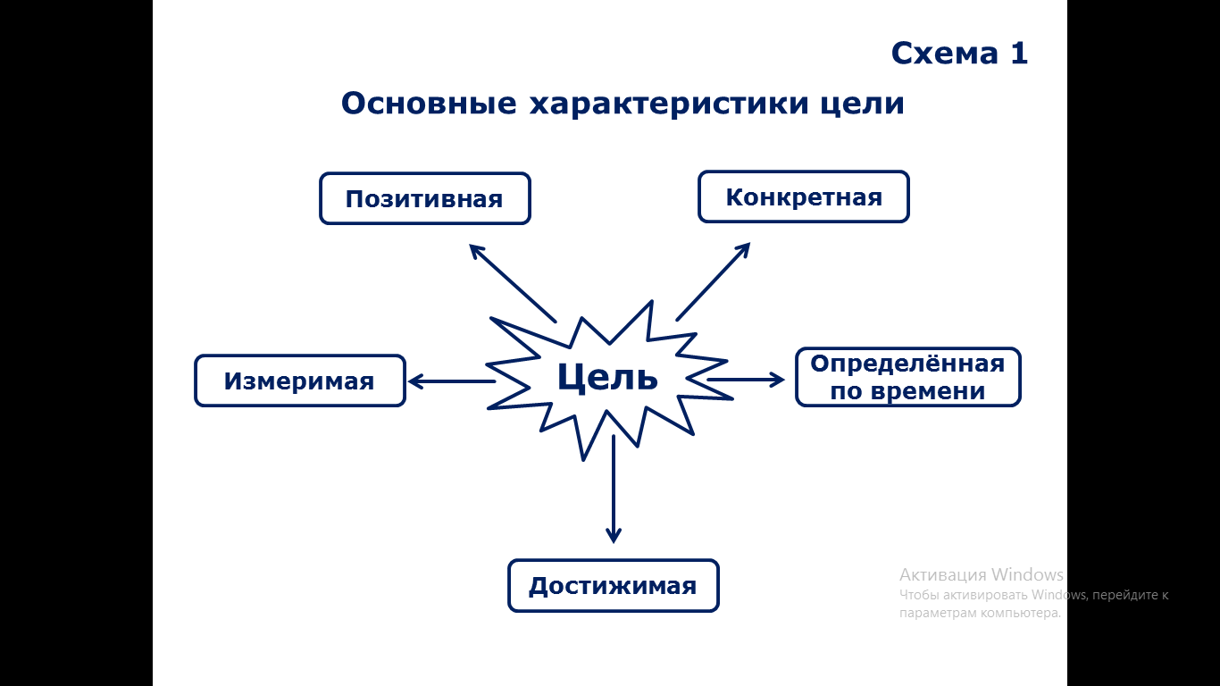

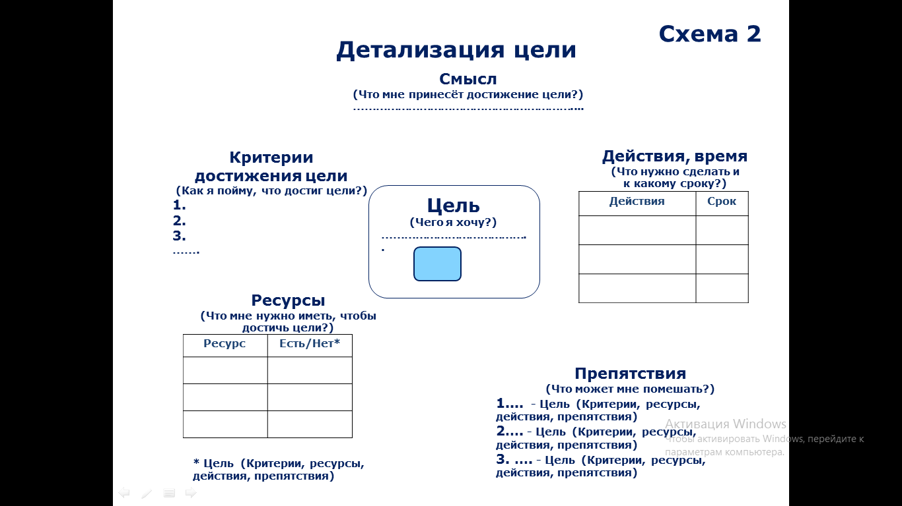

**Приложение III**

**Методический комплекс «Навыки позитивного мышления»**

**Цель:** формирование позитивного стиля мышления

**Методика *«Благодарность»***

**Основное содержание:**участникам тренинговогозанятияв режиме домашнего задания (которое даётся дозанятия) предлагается в течение недели вести дневника благодарности: себе (журнал собственных успехов), людям (кто вам помог, даже в самых мелочах), жизни (за удачи и провалы – опыт из которого нужно извлечь урок). На занятии происходит рефлексия проделанной работы. Предлагается продолжить заполнение дневника после занятия.

**Рефлексия:**

- участники занятия по желанию зачитывают фрагменты из дневника;

- участники занятия отвечают на вопросы: трудно или легко было выполнять задание? почему? что изменилось во мне, моей жизни, окружающих людях в процессе выполнения задания?».

**Методика «5 плюсов»**

**Основное содержание:** на *первом этапе* участникам предлагается типичные эмоционально негативно заряжённые ситуации (например, безответная любовь, двойка за ЕГЭ, потеря зрения, предательство друга, развод родителей) и даётся задание найти в ситуации пять положительных аспектов. Работа над заданием на первом этапе происходит в небольших группах по два-три человека. На *втором этапе*каждому из участников предлагается вспомнить личную ситуацию, которая тревожит, портит настроение, мешает спать и вновь найти в ситуации пять положительных аспектов-бонусов, записать их, а затем по желанию озвучить результаты индивидуальной работы группе. Предлагается продолжить выполнение задания (в письменной форме) после завершения занятия, опираясь на опыт переживания эмоционально сложных ситуаций в реальной жизни.

**Рефлексия:** получилось ли выполнить задание? трудно или легко было выполнять задание? что изменилось в моём отношении к выбранной для задания ситуации?